MVP ירושלים – הוכחת היתכנות הכלי עבור דאטה קיים 12/24 – 2/25
אוטומציה של מיפוי צרכים ומענים והתאמה ביניהם, באמצעות מערכת תומכת התאמת צרכים למתאם השירות, ללקוח ולנותן השירותים, שלומדת תוך כדי תנועה (Machine learning)
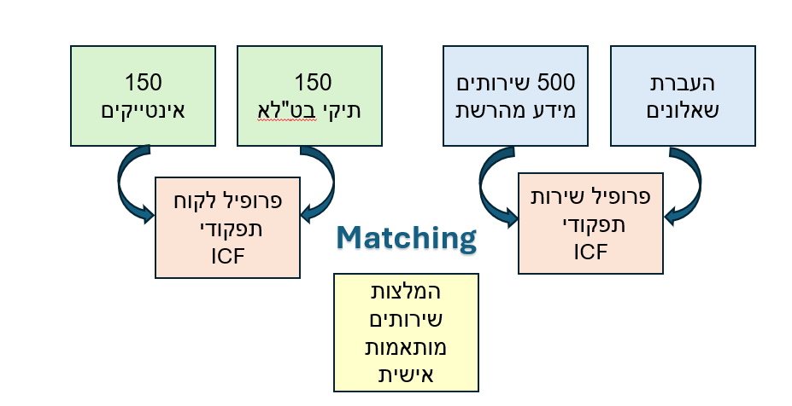

- ממשק מתאמת שירות כולל אזור אישי, אפשרות להעלאת אינטייק לפלטפורמה, פרופיל ICF ודוח המלצות על שירותים לכל משתתף.
- קטלוג נותני שירותים ושירותים – סוג השירותים בהתאם להחלטת הצוות.
- משובים למילוי במערכת למתאמות השירות – א. איכות וטיב ההמלצות, ב. הרחבת השירותים למשתתפים קיימים, ג. כמה שירותים נצרכו בפועל.
- ממשק נותני שירותים – הפנייה לנותן השירות, עדיין לא סליקה.
- סיכום שלב, יישום תובנות, אפיון השלב הבא – ועדות היגוי אחת לשבוע

מודולות הפעלה בפיילוט – מרץ 2025 – ספטמבר 2025
הפעלת הפלטפורמה בשלוש ערים במקביל, 1500 אנשים, חבילת בסיס לשירות ומסלולי PRO
- מודול א' – ממשק – כל מה שהוצג בשלב הקודם ובנוסף – הפעלת ממשק משתמש קצה, סליקה, מעקב הזמנות ורכישות.
- מודול ב' – הכשרה – הכשרת צוותים לשימוש בפלטפורמה (חומרי הדרכה למשתמשים?)
- מודול ג' – מיפוי שירותים – הרחבה ל 5,000
- מודול ד' – תפעול – שירות לקוחות, קשרי ספקים, תפעול חשבונאי
- מודול ה' – למידה והתאמה – משוב שימושיות, ועדות היגוי וקבוצות מיקוד של משתמשים (מערך הדיגיטל?), עיבוד תובנות, אפיון ויישום התאמות נדרשות.

סיכום ואפיון מערכת נדרשת – אוקטובר 2025 – דצמבר 2025
הובלה של משרדי הממשלה והג'וינט בשלב זה.
- סיכום הפיילוט והצגתו לגורמי מדינה, ג'וינט, רשויות, קופות חולים
- התחלת איסוף משובים על מדדי תפקוד/הזדקנות מיטבית מהמשתתפים בפיילוט
- אפיון
- מתודת התשלום – גם מהותית – waiver, co-payment, reimbursement וגם טכנולוגיות – ארנקים דיגיטליים ולאיזה מערכות מידע הם מחוברים.
- לוחות ניהול – קבוצת עבודה ייעודית עם נציגי מדינה ורשויות, לאפיון לוחות הניהול הנדרשים לבקרה ולמדידה.
- תפעול – קבוצת עבודה ייעודית עם ספקים ונותני שירותים, לאפיון דרישות התפעול (SLA) של השירות.
- מודל עסקי – אפיון מודל ההתקשרות מול המדינה

סיכום רכיבי השירות
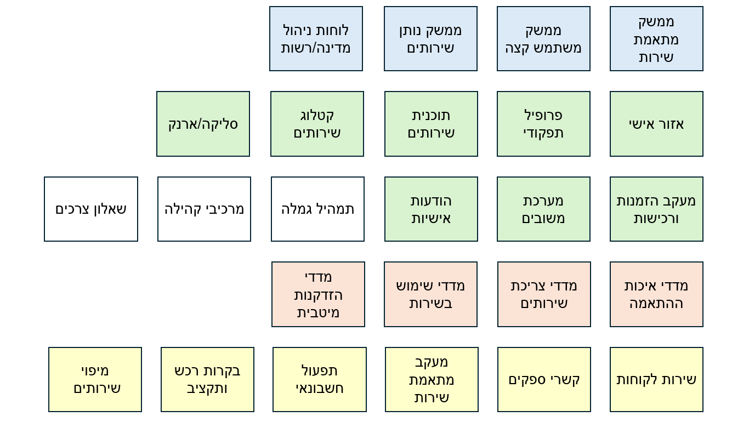
ממשקים

תפעול
מדדים
פונקציונליות

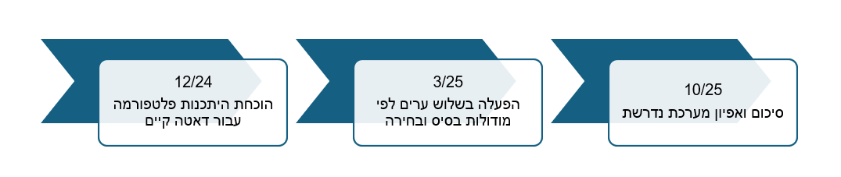
לוח זמנים

